ACERCA DE NOS

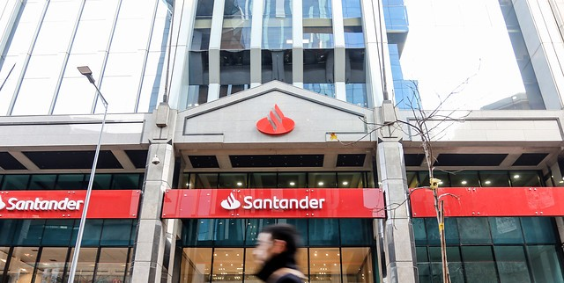

Introducción:
Análisis de nuestra Empresa, Banco Santander, aplicaremos el modelo de las 5 fuerzas de PORTER, complementando así el análisis de la situación externa y la identificación de Amenazas y Oportunidades del mercado al cual se enfrenta Banco Santander.
En 1979 el economista Michael Porter desarrolló un modelo donde describe las principales fuerzas que influyen en la estrategia de una empresa, lo que nombró “Las cinco fuerzas de Porter”. A continuación las podemos observar:

Figura N°1: Diagrama de modelo de las 5 fuerzas Porter.
Este análisis aspira determinar la intensidad de cada una de las fuerzas mencionadas, y de esta manera observar cuáles son las áreas específicas en donde la Empresa debe prestar una mayor atención y así lograr el cumplimiento satisfactorio de su Visión.
Porter muestra que estas 5 fuerzas determinan las consecuencias de una posible rentabilidad a largo plazo. La Empresa debe evaluar sus objetivos y recursos a emplear frente a estas cinco fuerzas que rigen la competencia industrial.
Analizaremos ahora estas 5 fuerzas y cómo se aplican en el Banco Santander Chile.

ANÁLISIS DE LAS CINCO FUERZAS COMPETITIVAS PORTER

PODER DE NEGOCIACIÓN:
Los servicios ofrecidos por las instituciones financieras no se encuentran diferenciados. Los clientes pueden encontrar en otros bancos o entidades financieras, los mismos servicios. Para poder acceder a ellos, tanto el Banco Santander, como casi todos, exigen que sus clientes tengan que abrir una cuenta corriente en el Banco. Si lo vemos a nivel macro, la mayoría de las empresas ya poseen cuenta corriente en distintos bancos, por lo que esto no representa un impedimento mayor para adquirir servicios en los distintos bancos del país.
Si miramos la realidad del Banco Santander, podemos decir que dentro de sus clientes existen “Clientes Rentables” y “Clientes No Rentables”. El Banco entrega servicios a ciertos clientes con costo cero, como el envío o retiro de remesas, tarifas especiales, etc., en los cuales éste asume la totalidad de los costos. Pero en algunos casos, los ingresos generados por estos clientes no justifican este gasto, lo que los convierte en clientes poco rentables o definitivamente no rentables. Esta situación se ha mantenido principalmente en el tiempo, y si lo analizamos externamente podemos ingerir que este menor costo, ya sea en créditos o en mantención de productos dentro de la institución, hace más atractivo al fututo “cliente” cuando tiene que poner en la balanza los pro y los contra de elegir una u otra institución financiera.

PODER DE NEGOCIACIÓN DE LOS PROVEEDORES:
El principal proveedor del Banco Santander Chile en cuanto a tecnología es ISBAN. Esta empresa pertenece al Grupo Santander, corresponde al único proveedor tecnológico que posee el Banco, no siendo posible la negociación con otras empresas. Luego ellos, con proveedores menores, poseen un alto poder de negociación. Los procesos asociados a productos bancarios se encuentran automatizados en su gran mayoría, por lo que este punto en particular es de gran relevancia. Los precios entregados por ISBAN no son competitivos al manejar el monopolio de la tecnología interna del Banco.
Dentro del Banco Santander existen otros proveedores, como notarías asociadas para el protesto de documentos valorados, imprenta encargada de la elaboración de cuponeras, Servibanca que es la encargada de la cuadratura y digitación de cupones y documentos valorados, etc.
Analizando la realidad del Banco Santander, debemos informar que, a diferencia de otras entidades financieras, trabaja con pocas empresas externas, lo que facilita el contacto con el cliente, disminuyendo tiempos y controlando de mejor forma la satisfacción del cliente.

AMENAZA DE NUEVOS COMPETIDORES:
Hoy en día la principal amenaza que posee el sector bancario es la posibilidad de nuevas fusiones, más que nuevos competidores.
Las fusiones más recientes en el mercado chileno son las del Banco BBVA con Banco Scotiabank, en el año 2018. También la más grande que se recuerda es la que se produjo el año 2007 entre el Banco de Chile y Citibank.
Si analizamos los beneficios para los clientes de estas 2 entidades fusionadas, podemos decir que son grandes beneficiados, ya que, por lo general, los bancos deben mantener los beneficios existentes en cada una de estos 2 bancos fusionados.
Indistintamente, en Chile, el mercado bancario está muy regulado y estas fusiones se realizan absolutamente dentro del marco legal y no son de un día para otro. Se informa por todos los canales existentes cuando ya está aprobada esta fusión, siempre resguardando a los clientes de ambas instituciones a fusionar.

AMENAZA DE PRODUCTOS SUSTITUTOS:
Los servicios entregados por Banco Santander son similares a los que ofrece o entrega cualquier banco en Chile, por lo que el cliente puede acceder al mismo servicio indistintamente del banco en el cual lo contrate. Por lo mismo, el Banco Santander ha tenido que ponerse a la vanguardia e igualar los beneficios que se ofertan en otros similares. Esto lo hemos observado estos últimos meses, que producto de la Pandemia o de la emergencia sanitaria, los bancos han tenido que flexibilizar en cobro de sus productos, ya que producto de las cuarentenas, muchas personas han dejado de percibir ingresos, ha aumentado la cesantía a nivel nacional y también, la creación de nuevos puestos de trabajo ha ido decreciendo este último año.
Aun así, los clientes valoran que su banco mantenga una buena comunicación con ellos y que ésta no se produzca solamente cuando existe deuda o retraso en el pago de los productos. Se valora mucho que sea el banco quien ofrezca a sus clientes salidas expeditas o renegociaciones para evitar cobranzas o gastos mayores por retrasos en los pagos de compromisos.
RIVALIDAD ENTRE COMPETIDORES:
Chile representa una economía sólida y en crecimiento, aún en esta crisis sanitaria por la que atraviesa el mundo entero, podemos asegurar que Chile se verá igualmente perjudicado, pero quizás esta solidez le permita emerger en menor tiempo y con menores costos asociados.
Si analizamos las oportunidades del mercado financiero podemos ver que son altas, considerando el tema de la pandemia mundial y que los chilenos, por precaución o por temor al futuro, no se están endeudando. Sin embargo, nosotros como clientes bancarios, siempre vamos a estar buscando la institución que menos nos pida requisitos o en donde paguemos el menor costo por igual productos.
El empoderamiento del consumidor en la actualidad, ha significado que las entidades bancarias tengan que ajustarse a los requerimientos de este consumidor cada vez más empoderado, que busca un 100% de cumplimiento de su banco y una respuesta clara y oportuna ante sus requerimientos, porque si es buen cliente y tiene recursos, estará dispuesto a cambiarse a otro Banco que le entregue los mismos o mayores beneficios que le entrega su Banco.

Antes del 1 de junio de 2019, nuestro regulador bancario se llamaba SBIF, o la Superintendencia de Bancos e Instituciones Financieras. Este regulador se fusionó con la CMF, dejando un único regulador para las empresas que cotizan en bolsa.
La CMF publica información sobre el sistema bancario mensualmente. La información que se puede encontrar es extensa, desde balances detallados e informes de pérdidas y ganancias hasta el número de sucursales por región, el número de clientes divididos en varios grupos de interés y los tipos de productos. Visite la siguiente página web del regulador:
AÑO 2023
Santander Chile emite primer bono verde bajo su ESG Framework para financiar hipotecas verdes. Inauguración de Work/Café Inversiones destinado a acercar a las personas al mundo de las inversiones, mediante asesoría especializada, charlas y talleres. Infórmese sobre la garantía estatal de los depósitos en su banco o en www.cmfchile.cl / Infórmese sobre las entidades autorizadas para emitir Tarjetas de Pago en el país, quienes se encuentran inscritas en los Registros de Emisores de Tarjetas que lleva la CMF, en www.cmfchile.cl / Políticas de seguridad de uso del portal / © 2024 Banco Santander-Chile. Todos los derechos reservados. Condiciones Objetivas de Contratación de Productos y Servicios

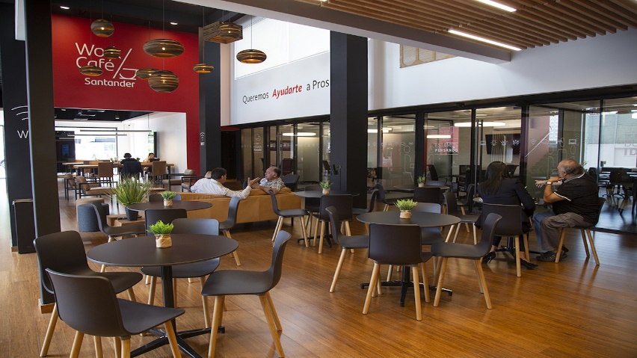ACERCA DE NOSOTROS

Misión y valores
MISIÓN
Santander tiene la misión de ser el mejor banco, actuando de manera responsable y ganando la lealtad de nuestros clientes, accionistas, colaboradores y comunidades. Nuestro propósito es ayudar a las personas y empresas a progresar, con un estilo Simple, Personal y Fair.
Simple es ofrecer a nuestros clientes productos fáciles de entender, siendo ágiles y resolutivos en las respuestas a sus necesidades. Para ello necesitamos que nuestros sistemas y procesos sean fáciles de operar, permitiendo a nuestros empleados entregar respuestas claras con la agilidad que nuestros clientes requieren.
Personal es contar con modelos de atención diferenciados, ofreciendo a cada cliente un servicio a su medida y ajustado a sus necesidades individuales. Es también comprometernos con nuestros empleados para que desarrollen todo su potencial y consigan sus objetivos.
Fair es jugar limpio, respetando y haciendo respetar las reglas. Es fairplay. Debemos ser transparentes en nuestras relaciones con los demás y cumplir nuestras promesas, siendo un aporte a la comunidad. En suma, debemos tratar a los demás como nos gustaría ser tratados
Valores Liderazgo

Tenemos una vocación de liderazgo que nace de la valoración de nuestros clientes que están al centro de nuestro quehacer; de un país que nos ve como actores relevantes y comprometidos con su progreso, de nuestros equipos, quienes pueden desarrollarse plenamente y de nuestros accionistas a través de una institución sólida y estable en el tiempo.

Excelencia en la gestión
Nos gusta el trabajo bien hecho. Nos ponemos objetivos claros, desafiantes y compartidos que nos permiten desarrollar al máximo nuestras capacidades, con políticas de seguimiento y control, para ser el mejor banco para los clientes y para el país.

Orientación al cliente
Somos una empresa de servicio y el cliente es nuestra razón de ser. Trabajamos para generar soluciones que simplifiquen su vida y le permitan vivir la mejor experiencia de servicio con nosotros. Queremos cumplir sus sueños y hacer realidad sus ideas y proyectos en una relación duradera basada en la confianza y en la excelencia.

Talento
Promovemos la meritocracia, el trabajo en equipo y la autogestión, impulsando desempeños de excelencia. Reconocemos las potencialidades de cada persona y generamos oportunidades de desarrollo personal y profesional.

Ética
Desarrollamos nuestro trabajo, asumiendo tareas y responsabilidades con observancia y respeto a las leyes, tanto en su forma como en su espíritu. Evitamos que nuestras conductas individuales dentro o fuera de la institución, causen daño material o moral, comprometan o afecten la imagen, dignidad de las personas y del Grupo Santander.

Compromiso con la sociedad
Aportamos en la construcción de un mejor país a través de nuestra política de sostenibilidad y de la adhesión a los derechos fundamentales, la igualdad de oportunidades, la no discriminación, la protección del medio ambiente y el equilibrio entre la vida personal y laboral.
Infórmese sobre la garantía estatal de los depósitos en su banco o en www.cmfchile.cl / Infórmese sobre las entidades autorizadas para emitir Tarjetas de Pago en el país, quienes se encuentran inscritas en los Registros de Emisores de Tarjetas que lleva la CMF, en www.cmfchile.cl / Políticas de seguridad de uso del portal / © 2024 Banco Santander-Chile. Todos los derechos reservados. Condiciones Objetivas de Contratación de Productos y Se

ESTADISTICA:
Banco Santander Chile:
1 Clientes: 4.052.314 millones
2.Cuentas corrientes: 2.369.722
3.Colaboradores: 9.276 (44% Hombres | 56% Mujeres)

Datos financieros
Activos: 70.857
Préstamos totales: 40.917
Pasivos totales: 66.365
ROAE: 11,9%

Presentes en todo Chile
Sucursales: 259

Canales remotos
Clientes digital: 2.113.128

Áreas de Negocios
- BANCA COMERCIAL
- BANCA EMPRESAS E INSTITUCIONES
- SANTANDER CORPORATE AND INVESTMENT BANKING
- WEALTH MANAGEMENT & INSURANCE

Banca Comercial presta asesoría a clientes respecto al producto y servicio más adecuado, tales como préstamos de consumo, planes de cuenta corriente y vista, tarjetas de crédito y débito, y otros productos. En conjunto con lo anterior, ofrece préstamos especializados para leasing, factoring, inversión y comercio exterior, capital de trabajo y créditos con garantía estatal.
Los clientes de Banca Comercial son individuos y Pymes con ventas inferiores a $ 3.000 millones anuales. Para todos ellos cuenta con una oferta de valor diferenciada.

Negocios de Banca Comercial
- Banca Personas: Atiende a clientes de rentas medianas altas y masivas.
- Santander Consumer: Ofrece soluciones financieras con mayor flexibilidad para la compra de vehículos.
- Banca Pymes: Se enfoca en entregar servicios financieros en base a planes para acompañar a pequeñas y medianas empresas en su crecimiento. Dentro de esto se encuentra financiamiento, crédito, seguros e inversiones.
- Select Private Banking: Orientado a clientes con patrimonios altos, a través de atención personalizada, que contempla un gestor patrimonial y el apoyo de asesores especializados.

Marca Santander
Durante 2018, reimaginamos nuestra marca con un nuevo logo, más moderno y digital, buscando una relación más horizontal con nuestros clientes, generando así mayor cercanía y empatía, y mostrando mayor compromiso con la sociedad. Esta transformación se puede reflejar como parte de nuestros propios cambios y evolución hacia un avance digital y de desarrollos tecnológicos, con el fin de entregarle una mejor experiencia de servicio a nuestros clientes.

por mejorar nuestros procesos de gobernanza, estrategia, gestión de riesgos y establecimiento de objetivos relacionados con el clima.
Como parte de nuestro compromiso de lograr los objetivos del Acuerdo de París, participamos activamente en varias asociaciones comerciales y de cabildeo que desempeñan un papel fundamental en el avance de las iniciativas relacionadas con el clima. Algunas de las asociaciones clave que apoyamos incluyen la Asociación de Bancos e Instituciones Financieras (Abif), Acción Empresas, Pacto Global y la Cámara de Comercio de Santiago, entre otras. Estas organizaciones reúnen a las empresas para abordar los desafíos climáticos a través de programas educativos, debates colaborativos y comités dedicados, en los que Banco Santander participa activamente.
A nivel del Grupo, también nos preocupamos de estar participando en varios debates e iniciativas. Por ejemplo, apoyamos a la Universidad de Oxford con fondos para un nuevo Centro de Excelencia de Finanzas de Transición, que desempeñará un papel importante en el desarrollo de finanzas de transición, mejores prácticas, nuevas herramientas y conocimientos.
Al comprometernos con estas organizaciones influyentes, buscamos impulsar un cambio significativo y contribuir a la lucha global contra el cambio climático. Juntos, estamos trabajando por un futuro sostenible y resiliente para todos, al mismo tiempo que mantenemos nuestra responsabilidad con el medio ambiente y la socie

Reconocimientos:
1. Único banco en Chile en DJSI Emerging Markets
Por cuarto año consecutivo, Santander Chile integró el Dow Jones...
2. Mejor Banco del País, según The Banker
La prestigiosa revista The Banker eligió a Santander como el...
3. Certificación Top Employer
Santander obtuvo la certificación Top Employer por quinto año consecutivo....

4. Premios Salmón
Santander Asset Management y sus Fondos Mutuos serie APV recibieron...
5. Merco Talento Universitario
Banco Santander fue reconocido como una de las diez mejores...
6. Premios de revista Euromoney
La prestigiosa revista inglesa Euromoney reconoció a Santander Chile como...
7. IndexAmericas Sustainability Awards 2023
La revista latín TRADE reconoce a Santander Chile con su...
8. 1° en Ranking C3 de Creatividad e Innovación
Santander Chile obtuvo el primer lugar en el Ranking C3...

antander que constan de las escrituras públicas otorgadas en notarías.

1. Único banco en Chile en DJSI Emerging Markets

Por cuarto año consecutivo, Santander Chile integró el Dow Jones Sustainability Index (DJSI) de Mercados Emergentes, posicionándose como el único banco del país en formar parte de este exigente índice. En la edición 2023, la entidad alcanzó una puntuación total de 74 puntos sobre 100, lo que la sitúa en el percentil 96 de todos los bancos analizados a nivel mundial

2. Mejor Banco del País, según The Banker

La prestigiosa revista The Banker eligió a Santander como el “Mejor Banco en Chile”, por desarrollar una estrategia enfocada en el cliente, respaldada mediante la aplicación de tecnología e innovación en la oferta de productos y servicios de punta e inclusivos

3. Fortaleza de balance y prudencia en riesgos
Banco Santander mantiene un perfil de riesgos medio-bajo y predecible de todos los riesgos que enfrenta. Se distingue por su diversificación de fondos, una sólida base de capital por encima del promedio del sistema, un balance comercial bien financiado y alta rentabilidad. Cuenta con un avanzado modelo de riesgos y principios de gestión prudentes, que se traducen en adecuados niveles de morosidad de la cartera y una buena cobertura de créditos dado el apetito de riesgo definido. La clasificación de riesgos del Banco, A2, es la misma que tiene el Gobierno de Chile.

4. Un banco universal
Santander atiende las necesidades de todo tipo de clientes: personas con distintos niveles de ingreso, empresas de diferente tamaño, corporaciones privadas e instituciones públicas. Su cartera de préstamos está ampliamente diversificada en múltiples sectores de la economía, focalizándose en vivienda y consumo. Los créditos a personas constituyen el 62% de la cartera y el 38% corresponde a empresas y corporaciones. Además, cuenta con una gama extensa de productos para satisfacer las necesidades de sus clientes, así como una amplia red de distribución (sucursales, internet, call center, ATMs y mobile), con cobertura a lo largo de todo el país.

5. Foco en banca de clientes
Santander basa su actividad en Banca Comercial, que genera alrededor del 51% del resultado operacional neto de los segmentos de negocio. Es un banco con alta presencia en el segmento retail y que lidera el mercado en créditos de consumo e hipotecarios. Encabeza el ranking en número de cuentas corrientes, tarjetas bancarias y colocaciones. Su amplia red de distribución permite atender a los más de 4 millones de clientes, lo que lo sitúa en el primer lugar.

Modelo de negocio

Santander cuenta con un modelo de negocio centrado en el cliente que le permite cumplir con su misión de contribuir al progreso de las personas y de las empresas.

Marca Santander
Durante 2018, reimaginamos nuestra marca con un nuevo logo, más moderno y digital, buscando una relación más horizontal con nuestros clientes, generando así mayor cercanía y empatía, y mostrando mayor compromiso con la sociedad. Esta transformación se puede reflejar como parte de nuestros propios cambios y evolución hacia un avance digital y de desarrollos tecnológicos, con el fin de entregarle una mejor experiencia de servicio a nuestros clientes.

RENTABILIDAD Y CONTROL DE RIESGO
Nuestros procedimientos y herramientas buscan satisfacer sus objetivos con el fin de entregarle la confianza que necesita
- Un comité de expertos monitorea permanentemente la evolución de sus inversiones, verificando que la relación entre rentabilidad y riesgo asociada a la inversión sea la adecuada
- Lo anterior nos lleva a la realización de un proceso de creación y mantención continua de la cartera de inversión de cada uno de nuestros clientes.


Compromiso con la Sociedad
Santander fomenta el crecimiento inclusivo y sostenible de la sociedad a través de tres principales focos de acción: Aporte a la Educación e Inclusión Social, Empoderamiento Financiero, y Apoyo al Emprendimiento


Aporte a la Educación e Inclusión Social
Creemos que la educación y la inclusión social son el principal motor para el progreso de las personas y las comunidades.

Empoderamiento Financiero
Fomentamos el empoderamiento financiero a través de programas de educación financiera y la inclusión con productos y servicios bancarios.

Apoyo al Emprendimiento
Apoyamos y potenciamos la innovación y el emprendimiento para que las personas logren desarrollar sus proyectos y creen valor.


Compromiso con el Medio Ambiente y Cambio Climático
El cuidado y protección del medio ambiente, tanto en su operativa interna como en el desarrollo de su actividad bancaria y financiera, representa un pilar fundamental en la gestión de la sostenibilidad del Banco y en su contribución al crecimiento sostenible de las comunidades en las que está presente.


Finanzas Sostenibles
Criterios ESG en su línea de negocio a nivel de asesorías y productos de financiación.

Huella Ambiental
Medimos y gestionamos el impacto de nuestras operaciones.
Compromiso con los Clientes
Queremos ser el mejor banco para los clientes, liderando en excelencia digital y experiencia, para así lograr tener una relación basada en la confianza.



Satisfacción
Situamos al cliente en el centro.

Compromiso con los Proveedores
Santander construye relaciones con sus proveedores basadas en la ética, la transparencia y el respeto mutuo, velando por la optimización económica y asegurando la calidad de los servicios entregados a los clientes.

Beneficios Proveedores
La cultura Simple, Personal y Fair (SPF) se extiende hacia los proveedores y se incentiva la construcción de relaciones duraderas.

Evaluación de Sostenibilidad de Proveedores
Santander evalúa el comportamiento ambiental y social de nuestros proveedores.
Nuestra economía y sistema financiero
- Accionistas
- Precio y Rentabilidad
- Dividendos Históricos
- Eventos
- Bonos
- Junta de Accionistas
- Ratings crediticios
- Cobertura de analistas

Economía

La economía de Chile es considerada la más estable de Latinoamérica. Se ha diversificado el PIB a través de los años.
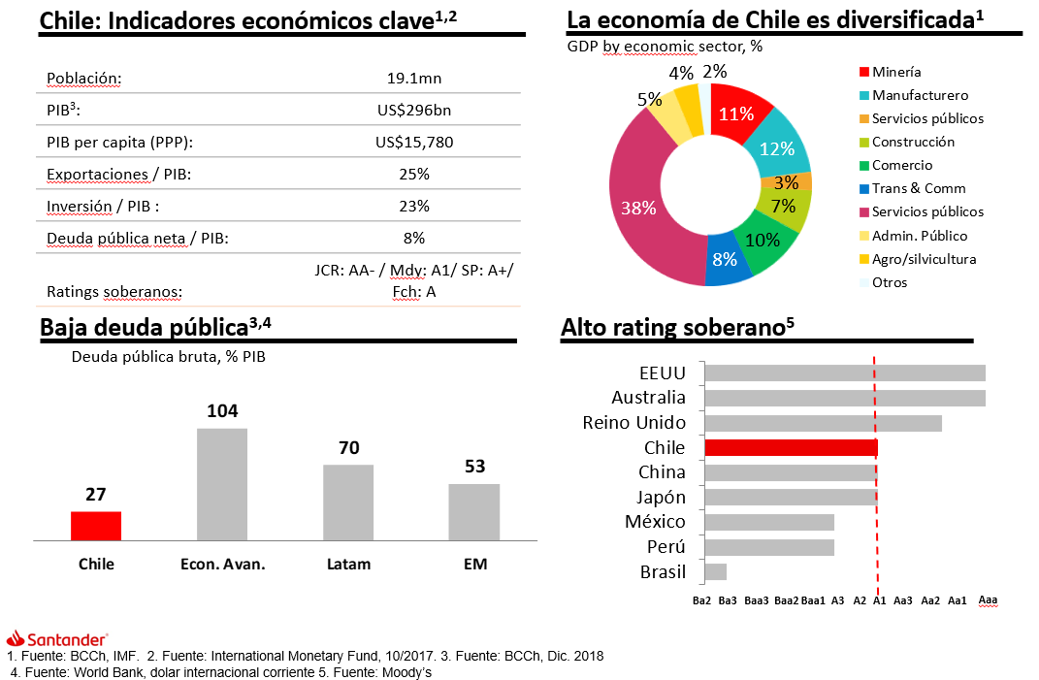
Chile es un país productivo, con sectores como la minería, agricultura, pesca, silvicultura y vino.

El rating soberano de Chile
Moody's | A1 (negativo)
S&P | A (negativo)
Fitch | A- (estable)
JCR | A+ (estable)
La solvencia de Chile es alta. La última vez que el país tuvo una rebaja fue en julio de 2018 de Moody's. Si bien Chile continúa creciendo a un ritmo cercano al 3% o más, Moody's mencionó las señales de desaceleración del crecimiento como uno de los impulsores de esta rebaja.
Las políticas económicas son estables y la deuda fiscal al PIB es relativamente baja en comparación con otros países.

Nuestros reguladores principales
El Banco Central de Chile es autónomo en sus decisiones sobre la tasa de política monetaria. El Banco Central tiene el mandato de mantener una inflación baja y estable en el tiempo. El Banco Central apunta a una tasa del 3% en un horizonte de dos años, con un rango de ± 1%.
El Banco Central se reserva la opción de intervenir en el mercado para administrar el tipo de cambio. La última vez que esto ocurrió fue en 2002.
El Banco Central publica cada seis meses un Informe de Estabilidad Financiera para analizar la evolución del entorno macroeconómico y financiero en Chile. También publican un informe de política monetaria trimestralmente para explicar al mercado las últimas tendencias y decisiones en términos de tasa de política monetaria. Además, publican investigaciones sobre la economía realizadas internamente y por terceros bajo el patrocinio del Banco Central.
Por favor visitar la siguiente página por más información: https://www.bcentral.cl
A partir del 1 de junio de 2019, nuestro regulador bancario es el CMF, o la Comisión de Mercado Financiero. Su misión es promover el bienestar social, contribuyendo al desarrollo de los mercados financieros y preservando la confianza en el sistema. La comisión está compuesta por cinco miembros, designados de la siguiente manera:
- El Presidente de la Comisión, designado por el Presidente de la República por un período de cuatro años.
- Cuatro miembros designados por el Presidente que deben ser ratificados por el Senado por un período de seis años, que pueden ser reelegidos en parejas cada tres años.
Antes del 1 de junio de 2019, nuestro regulador bancario se llamaba SBIF, o la Superintendencia de Bancos e Instituciones Financieras. Este regulador se fusionó con la CMF, dejando un único regulador para las empresas que cotizan en bolsa.
La CMF publica información sobre el sistema bancario mensualmente. La información que se puede encontrar es extensa, desde balances detallados e informes de pérdidas y ganancias hasta el número de sucursales por región, el número de clientes divididos en varios grupos de interés y los tipos de productos. Visite la siguiente página web del regulador:
de que necesite encontrar información específica.
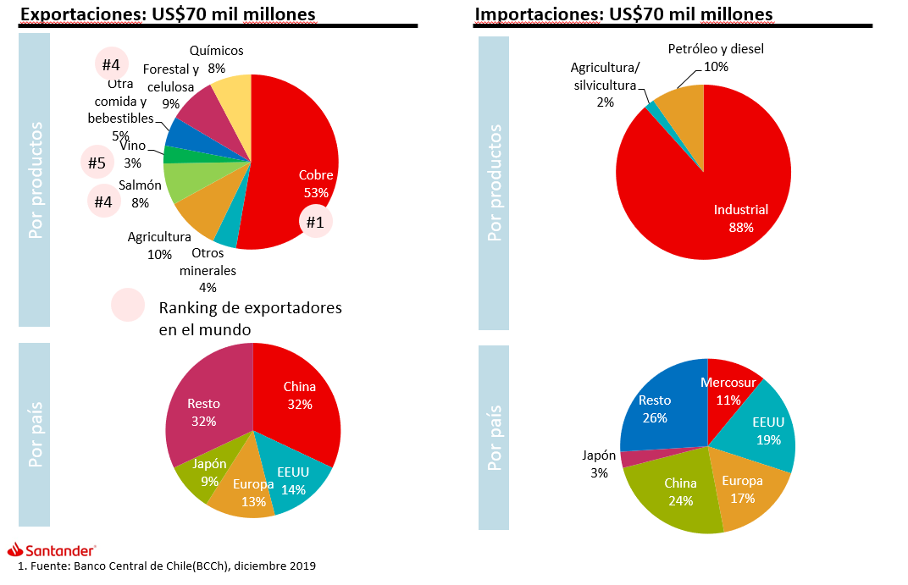

Competencia bancaria
El mercado chileno de servicios financieros consiste en una variedad de sectores en gran parte distintos. El sector más importante, la banca comercial, incluye varios bancos privados y un banco del sector público, el Banco del Estado de Chile (que opera dentro del mismo marco legal y regulatorio que los bancos del sector privado). Los bancos del sector privado incluyen bancos locales y varios bancos de propiedad extranjera que operan en Chile. El sistema bancario chileno está compuesto por 18 bancos, incluyendo el banco del sector público. Los seis bancos más grandes representaban el 86,7% de todos los préstamos de las instituciones financieras chilenas al 31 de diciembre de 2019 (excluyendo los activos mantenidos en el extranjero por los bancos chilenos). En julio de 2018, Scotiabank Chile adquirió BBVA Chile, convirtiéndose en el tercer banco más grande en términos de préstamos en el mercado chileno. Además, en el último trimestre de 2018, BCI adquirió el negocio de financiamiento de tarjetas de crédito de Walmart Chile y la tarjeta de crédito de CMR Falabella se integró en Banco Falabella. Esto representó un aumento del total de tarjetas de crédito en el sistema bancario de aproximadamente el 6%.
El sistema bancario chileno ha experimentado una mayor competencia en los últimos años, en gran parte debido a la consolidación en la industria y la nueva legislación. También nos enfrentamos a la competencia de competidores no bancarios y no financieros, principalmente grandes almacenes, cooperativas de crédito y cajas de compensación (corporaciones privadas no lucrativas cuyo objetivo es administrar beneficios de bienestar social, incluyendo préstamos de nómina, a sus miembros) a algunos de nuestros productos de crédito, como tarjetas de crédito, préstamos de consumo y corretaje de seguros. Además, nos enfrentamos a la competencia de competidores financieros no bancarios, como compañías de arrendamiento financiero, factoring y financiamiento de automóviles, con respecto a productos de crédito, y fondos mutuos, fondos de pensiones y compañías de seguros, con respecto a productos de ahorro. Actualmente, los bancos continúan siendo los principales proveedores de leasing, factoring y fondos mutuos, y el negocio de ventas de seguros ha crecido rápidamente.
- Nuestra historia
- Administración
- Documentos SEC (inglés)
- Comunicados de prensa
- ASG (Ambiente, Social, Gobernanza)
- Hechos Esenciales
- DÓLAR OBSERVADO 933,51 -0,32%
- EURO 1.011,17 -0,14%
- IPSA 6.520,93 +0,57%
- UF 37.601,88 +0,01%
- UTM 65.967,00 +0,30%
- IPC 108,50 -0,10%
- TPM 5,75 0,00%
- DÓLAR OBSERVADO 933,51 -0,32%
- EURO 1.011,17 -0,14%
- IPSA 6.520,93 +0,57%
- UF 37.601,88 +0,01%
- UTM 65.967,00 +0,30%
- IPC 108,50 -0,10%
- TPM 5,75 0,00%
Índices | Último | Var. %
IPSA | 6.520,93 | +0,57%
IGPA | 33.030,15 | +0,51%
NASDAQ COMP. | 18.403,74 | +0,28%
S&P 500 | 5.572,85 | +0,10%
NASDAQ 100 | 20.439,54 | +0,23%
IBEX 35 | 11.022,10 | -0,01%
CSI300 | 3.401,76 | -0,85%
HANG SENG | 17.524,06 | -1,55%
Tasas | Último | Var. %
DEP 1 AÑO UF | 2,33 | -0,85%
DEP 1 AÑO $ | 5,76 | 0,00%
BCU 5 | 2,83 | -0,70%
BCU 10 | 3,10 | 0,00%
BCP 2 | 4,73 | +1,07%
BCP 5 | 5,79 | +0,17%
BCP 10 | 6,23 | -0,16%
US TREASURY 10 | 4,28 | 0,00%

Commodities | Último | Var. %
COBRE | 4,45 | -0,01%
WTI | 82,22 | -0,06%
ORO | 2.363,05 | +0,06%
PLATA | 30,86 | 0,00%
CELULOSA | 1.205,04 | 0,00%
Monedas | Último | Var. %
USD/CLP | 939,9300 | +0,2752%
EUR/USD | 1,0828 | +0,0240%
USD/BRL | 5,4717 | +0,0798%
USD/JPY | 160,9405 | +0,0684%
USD/CNY | 7,2681 | -0,0014%
CALCULADORA
DE DIVISAS
De USD CLP EUR BRL JPY CNY A CLP EUR USD BRL JPY CNY
Cantidad
Calcular
0

BSANTANDER
Último: 44,60
Var. %: 0,00%
Var. Ptos 0,00
Desde 10/07/2023 al 08/07/2024 - Var. %:
+18,15
Oct2024AbrJul35404550
- 1 D
- 1 M
- 6 M
- 1 A
- 5 A

Rentabilidad
Mes a la Fecha | +0,90%
5 Días | +0,90%
3 Meses | -6,40%
6 Meses | +2,81%
Año a la fecha | +3,72%
1 Año | +18,30%
5 Años | -13,38%

Última Actualización | 08/07/2024 - 16:02
Último | 44,60
Var. % | 0,00%
Cantidad de Compra | 27.241
Precio Compra | 44,60

Un necesario ajuste macroeconómico
Luego del sobrecalentamiento con el que la economía cierra 2021, será necesaria una importante moderación del gasto para estabilizar la inflación. Puntos destacados Economía local con evidentes signos de sobrecalentamiento. La actividad deberá desacelerarse de manera intensa para converger a su tendencia. Así, luego de expandirse 11,9% este año, el crecimiento del PIB se moderará hasta 2% en 2022, con caídas tanto del consumo como de la inversión. Detrás de esta moderación estará la contracción fiscal y condiciones financieras más estrechas. A ello se suma el impacto en la inversión de la incertidumbre política. Empleo sigue recuperándose, pero aún dista de niveles pre-pandemia. El número de ocupados ha aumentado, en particular, en sectores más beneficiados por el desconfinamiento, aunque en octubre todavía existían 600 mil ocupados menos que en febrero de 2020. Futuros avances dependerán de los factores que están incidiendo en la baja participación, sobre todo de mujeres. IPC se mantiene elevado confirmando fuertes presiones inflacionarias. La inflación cerrará 2021 en 6,9% y seguiría subiendo hasta mediados de 2022. Luego, prevemos una disminución gradual en la medida que la actividad se desacelera y que los factores externos que han incidido en los precios -cuellos de botella en las cadenas de suministro- se comienzan a resolver. Elementos idiosincráticos mantienen presionados a los activos financieros locales. La incertidumbre política interna ha seguido afectando a los activos más riesgosos. Las tasas de largo plazo, a pesar de retroceder tras el rechazo al cuarto retiro de fondos de pensiones, se han mantenido elevadas. La bolsa sigue a la baja, con una caída de 3% desde nuestro informe anterior, y el peso se cotiza en los mínimos niveles del año ($ 850 por dólar). Política monetaria inicia periodo contractivo. El Banco Central elevó la TPM a 4% en su última reunión del año y se anticipan nuevos aumentos durante el primer trimestre de 2022, que llevarían la tasa hasta un rango de entre 5,5% y 6%. Luego, conforme se desacelere la actividad y la presión en precios retroceda, la TPM podría comenzar a disminuir para volver a su valor neutral hacia fines de 2023. Termina el ciclo de abundante liquidez a nivel global. Principales bancos centrales se posicionan -aunque con diferencias- para el retiro de los estímulos monetarios, ante preocupación por la persistencia inflacionaria. Índices bursátiles, con desempeños mixtos, registran caídas con respecto a un mes atrás (MSCI global: -1%), en un contexto de fortalecimiento del dólar y con la atención puesta en la evolución e impactos de la variante Ómicron en las perspectivas económicas, que por ahora

